GUÍA DE LENGUAJE 3° BÁSICO SEMANA 9.
DEL 25 AL 29 DE MAYO
Nombre:
Curso: Fecha:
BASADO EN OA 3 y 4:
Profundizar la comprensión de las narraciones leídas: extrayendo información explícita e implícita; familiarizándose con repertorio de literatura como poemas.

- Lee atentamente cada frase escrita en lenguaje figurado y escribe al lado el significado en tu cuaderno

Frase en lenguaje figurado | Significado
“Muero de frío”
“Blanco como un papel”
“Rápido como el viento”
“Tengo tanta hambre que me comería una vaca”
“Lento como una tortuga”

- Como te abras dado cuenta, el lenguaje figurado se utiliza de forma cotidiana. Hay además muchos dichos que se utilizan normalmente y que tienen un significado diferente al contextual, también conocidos como refranes.

Ejemplo: A caballo regalado no se le miran los dientes.

Significa que cuando recibes un regalo debes ser agradecida.

- Abre el libro en la página 60 y 61, antes de leer el poema, te recomendamos leer las palabras del vocabulario:
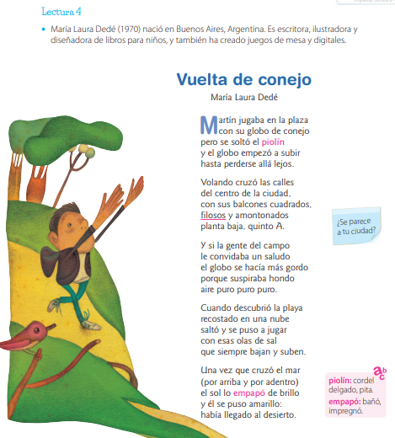

No olvides leer las palabras del vocabulario antes de empezar la lectura del poema.

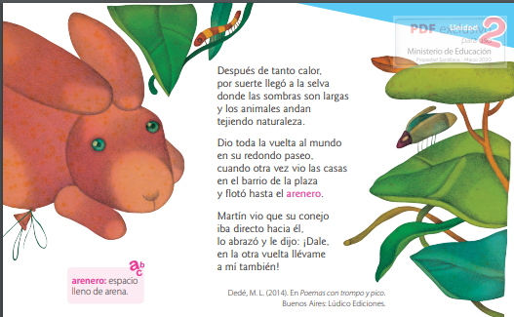

- Ahora avanza a la actividad 1, 2 y 3 de la misma página y responde en el libro
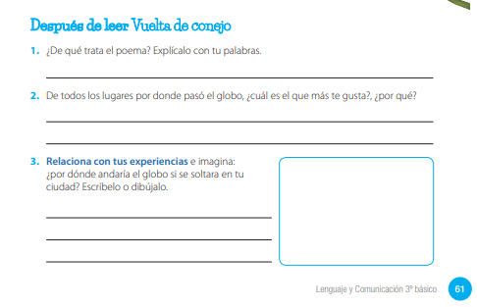
- Ahora debes avanzar a la actividad 7 de la página 63 y completar en el libro. Recuerda que sólo debes realizar las actividades que hemos seleccionado para ti y que aquí se indican, no toda la página del libro.
Esta actividad apunta a conocer tu opinión personal.
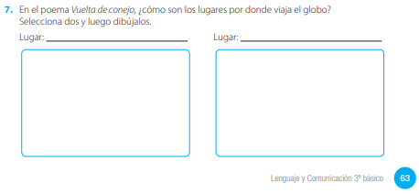

- Ahora escribe el número de pregunta y la letra de la alternativa correcta en tú cuaderno.

- ¿Quién es el autor del texto?  - Pablo Neruda  - Marcela Paz  - Gabriela Mistral  - María Laura Debe | - ¿Cuántos versos tiene el poema?  - 15 versos  - 40 versos  - 35 versos  - 25 versos
- ¿Cuántas estrofas tiene el poema?  - una estrofa  - tres estrofas  - ocho estrofas  - cuatro estrofas | - La oración “Vueltas de conejo” corresponde a:  - una estrofa.  - un párrafo  - un verso  - al título
- ¿Qué sentimiento expresa este poema?  - pena  - amargura  - felicidad  - todas las anteriores. | - En la oración “Volando cruzó las calles del centro de la cuidad” ¿Qué palabra puede reemplazar a la palabra destaca sin perder el sentido de la oración?  - miró  - pasó  - llegó  - observó
- En la oración “El globo se hacía más gordo” ¿Qué palabra puede reemplazar a la palabra destacada sin perder el sentido de la oración?  - delgado  - fino  - obeso  - esbelto | - En la oración “El globo empezó a subir hasta perderse allá lejos” ¿Qué palabras puede reemplazar a la palabra destacada sin perder el sentido de la oración?  - llegar  - bajar  - caminar  - trepar
- En la oración “Los animales andan tejiendo en la naturaleza” ¿Qué palabras puede reemplazar a la palabra destacada sin perder el sentido de la oración?  - nadan  - detienen  - circulan  - saltan | - En la oración “Martin vio que su conejo iba directo hacia él” ¿Qué palabra puede reemplazar a la palabra destacada sin perder el sentido de la oración?  - disimuló  - corrió  - observó  - habló
- En los versos:
“El globo se hacía más gordo
porque suspiraba hondo”

¿Qué palabras forman una rima?
- más – hondo.
- gordo – hondo.
- hondo – porque.|
- Todas las anteriores.

- En los versos:
“El sol lo empapó de brillo
Y él se puso amarillo”
¿Qué palabras forman una rima?
- sol - puso
- el - sol
- brillo – amarillo
- Ninguna de las anteriores.

- En los versos:
“El sol lo empapó de brillo
y él se puso amarillo”

El autor utiliza lenguaje figurado para decir que:

- El sol mojó el globo con tempera amarilla.
- El sol iluminó el globo con sus rayos y el globo reflejó el amarillo.
- El globo se avergonzó al pasar cerca del sol y se puso amarillo.
- Todas las anteriores.

- En los versos:
“Y si a la gente del campo
le convidaba un saludo”

El autor utiliza lenguaje figurado para decir que:

- La gente del campo le prestaba objetos.
- La gente del campo lo miraba.
- La gente del campo lo ignoraba
- Todas las anteriores.

- En los versos:
“Martín vio que su conejo
Iba directo hacia él”
El autor, utilizando el lenguaje figurado se refiere a:
- Martín iba donde un conejo
- En el campo había un conejo
- Su globo con forma de conejo regresaba
- El conejo venía donde Martín

